Živjo!

Sergej Prokofjev: Peter in volk
Prokofjev je skladbo napisal po vrnitvi v Rusijo, leta 1936. Sam je napisal tudi zgodbo, ki jo med igranjem orkestra pripoveduje recitator. Leta 1946 je po Prokofjevi zgodbi posnel risani film Walt Disney. V zgodbi nastopajo liki, ki jih uprizarjajo različna glasbila:
- ptička - flavta
- račka - oboa
- mačka - klarinet
- dedek - fagot
- volk - rogovi
- lovci - pihala
  - streli lovcev - timpani
- Peter - godala

Poslušaj inštrumente
PTIČKA – FLAVTA  https://www.youtube.com/watch?v=zKTS95KOrOI  https://www.youtube.com/watch?v=YOeh38YK6gc | 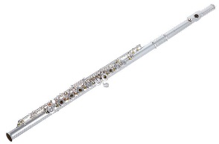
RAČKA – OBOA  https://www.youtube.com/watch?v=9h0ym_l2Wxg | 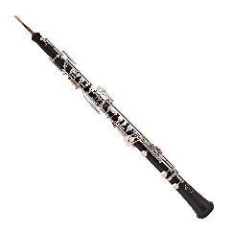
MAČKA – KLARINET  https://www.youtube.com/watch?v=Jr2o3pDQ14Y  https://www.youtube.com/watch?v=fl9YKTjk18U | 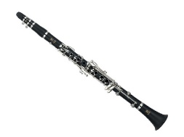
DEDEK – FAGOT  https://www.youtube.com/watch?v=oSxBnN1KJ-A | 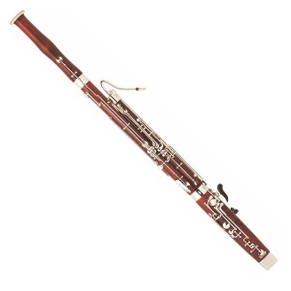
VOLK – ROG  https://www.youtube.com/watch?v=u7sTTv_A3IQ  https://www.youtube.com/watch?v=mW3Ay9FRyeM | 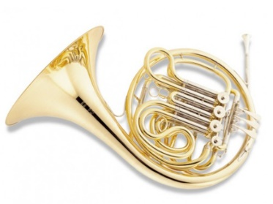
LOVCI (STRELI) – TIMPANI  https://www.youtube.com/watch?v=PRTxPJfCKhY | 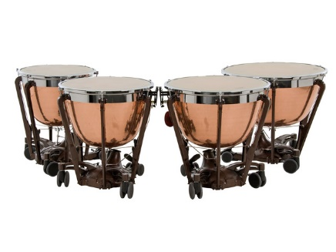
PETER – GODALA  (violina, viola, violončelo in kontrabas)  violina  https://www.youtube.com/watch?v=oEPVwM9ruIo  kontrabas  https://www.youtube.com/watch?v=pyUZh_Cbw6Q&list=PLixP4bvQwp7oFIDyJZJKX-rr9yXIUjXTi | 